المحاضره 6
الوحدة الرابعة مراحل الكتابة الادارية
المقدمة: قد تبدو عملية الكتابة صعبة ومعقدة لكثير من الناس ولكنها في واقع الامر غير ذلك اذ انها لا تحتاج الى اكثر من تطبيق بعض المهارات الاساسية المتخصصة التي يمكن تعلمها بسهوله.
وستصبح الكتابة سهلة للغاية اذا تمكنا من هذه المهارات واستوعبنا الموضوع وعرفنا اهدافه ومستويات المتلقين او الذين سيقرؤون ما نكتب. وهناك اربع خطوات مهمة يجب اتباعها عند مباشرة عملية الكتابة وهذه الخطوات هي:
مراحل الكتابه:
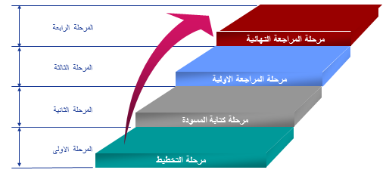
أ) التخطيط:
- تبدأ الكتابة عادة بالتخطيط والتخطيط يعني التفكير فيما يمكن كتابه عن الموضوع باستعمال ورقة وقلم أو حاسوب .
- ويعني هذا أن تدون الملاحظات التي تخطر ببالك وتكتب قائمة بالموضوعات التي تمثل صلب الموضوع أو تساعد على بلورته.
- ويعني كذلك أن تكتب مسودة تحتوي على النقاط العريضة او العناصر للأفكار التي تود طرحها. ولكي لا تنس اي بند او نقطة اكتب افكارك بدون اهتمام بالترتيب أو التنظيم اكتب جميع افكارك وادعمها بالتفاصيل.
- أن عملية التفكير المنظم ورفع الصوت احيانا عند الكتابة وعملية التخيل قبل بدء الكتابة كلها تعتبر اليات مهمة ووسائل مساعده على بلورة الموضوع ولم شمله.
ب) كتابة المسودة:
- ابدأ بكتابة مسودة موجزة لا تستعمل كلمات غير ضرورية وتجنب الكلمات الغامضة التي تشوش ولا ولا تساعد على ايصال المعلومة بطريقة صحيحة للقارئ .
- الوضع في الحسبان مقدرة القارئ على استيعاب الافكار التي تود ايصالها له ان استخدامنا للأمثلة التوضيحية سيساعد كثيرا في فهم الاجزاء الصعبة.
- وتأكد بأن الوقت الذي تقضيه في كتابة المسودة لا يعتبر وقتا ضائعا وإنما يعتبر وقتا مستغلا بطريقة صحيحة ولذلك خصص وقتا معقولا لكتابة المسودة ما دام أنها تمثل اساس الكتابة بعد الانتهاء من كتابة المسودة قم بمراجعتها للتأكد من العناصر والأفكار والأسلوب المستخدم حتى تتمكن من تنقيحها في مرحلة المراجعة يمكنك شطب بعض الاجزاء من المسودة أو حتى الغاء المسودة بالكامل ان لم تكن ترقى للمستوى المطلوب أو كنت غير مقتنع بأنها تحقق الهدف من كتابتها.
- وعند الكتابة الاولية للمسودة لا تقلق على اختيار الكلمات أو التعبير أو تنظيم الجمل فقط اكتب واكتب واكتب ويكون الترتيب والتنظيم وتنسيق العبارات في فترة لاحقة
ج) المراجعة الاولية:
- الفائده من عملية المراجعة هي تحسين المسودة وحذف التفاصيل غير الضرورية بالإضافة الى توضيح الافكار الغامضة يجب ألا تعتبر عملية المراجعة أداه لتثبيت المسودة الاولى بل يجب أن تكون المراجعة وسيلة لتحديد الشكل النهائي للكتابة ومن الطبيعي في هذه المرحلة أن يتم تغير اجزاء رئيسية من المسودة كالأسلوب أو وجهة النظر.
- ولا تتردد في حذف الكلمات أو العبارات غير المناسبة أو تعديلها وفي هذه المرحلة ايضا عليك ألا تتردد في حذف كل النقاط التي تشوش على القارى أو لا تخدم غرض الكتابة.
د) المراجعة النهائية:
عندما يتم تجهيز المسودة النهائية بعد مراجعتها لعدة مرات ابدأ في اعداد النسخة النهائية ثم قم بمراجعة الاخطاء النحوية والإملائية أن وجدت وقم بوضع علامات الترقيم كالنقاط والفواصل....الخ.وعلامات الوقف يجب أن يكون لديك قاموس وكتاب نحو كمراجع سريعة تلجأ اليها عند الضرورة ويمكن الاستعانة بتقنية المعلومات الحديثه وما يوفره الحاسوب من امكانات في هذا المجال .
- ويجب أن نضع لأنفسنا القاعدة التالية ان لم يكن لدينا وقت كافٍ لمراجعة ما نكتب فيجب علينا ألا نكتب ابدًا.
- مراجع اخرى في الكتابة الادارية
- مرحلة التحضير لكتابة التقرير
- وضع خطة التقرير
- البدء في الكتابة
- مراجعة التقرير
* تطبيق عملي :
1- اكتب تقريراً موجزاً بمراحل الكتابة ..........
2- كيف تساعد هذه المراحل على كتابة تقاريرك ..........
3- ما أصعب مرحلة من مراحل الكتابة في نظرك ؟ وكيف يمكن التخلص من صعوبتها ..........
4- كيف ترى نفسك ؟ هل أنت كاتب جيد ؟ وما الذي ينقصك ؟..........
الخاتمه:
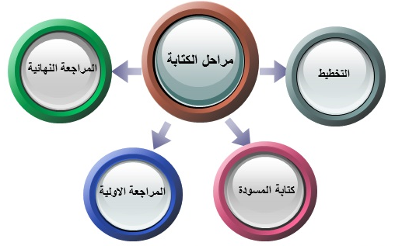

عيون سحاب ☺

